Manual de Usuario y Administración del Portal Web — MyPlayAd
1. Introducción al Portal Administrativo
El Portal Web de MyPlayAd es el centro de control unificado desde donde administradores (SUPER_ADMIN) y clientes anunciantes (CLIENT) gestionan toda su red de pantallas digitales, asignación de spots de video publicitario, planes de suscripción, control de energía masivo y catálogo de minijuegos arcade.
- URL de Staging (Entorno de Pruebas): https://dev-portal.myplayad.com
- URL de Producción: https://portal.myplayad.com
1.1. Modalidades Físicas de Pantallas & Conectividad 4G (Plug & Play):
- 🏢 Pantalla Grande Fija: Formato tótem vertical de gran formato (43", 55", 65"+) Full HD / 4K para áreas de alta concurrencia en Centros Comerciales (CC / Malls), pasillos y plazoletas de comidas. Estructura fija para instalación permanente y duradera.
- 🏪 Pantalla Mediana Portable: Formato ligero y estilizado (32" a 43") con atril portable para Negocios Locales, Stands y Ferias Comerciales. Se transporta y monta en menos de 5 minutos en recepciones o mostradores.
- 📶 Conectividad 4G LTE Incluida (Plug & Play): Cada pantalla incluye módem celular 4G LTE preconfigurado de fábrica. ¡Lo único que necesitas es una toma de corriente eléctrica! No requiere solicitar claves Wi-Fi locales ni permisos de red corporativa.
2. Acceso y Autenticación
El acceso al portal está protegido mediante sesiones cifradas con tokens HMAC-SHA256 (myplayad_session).
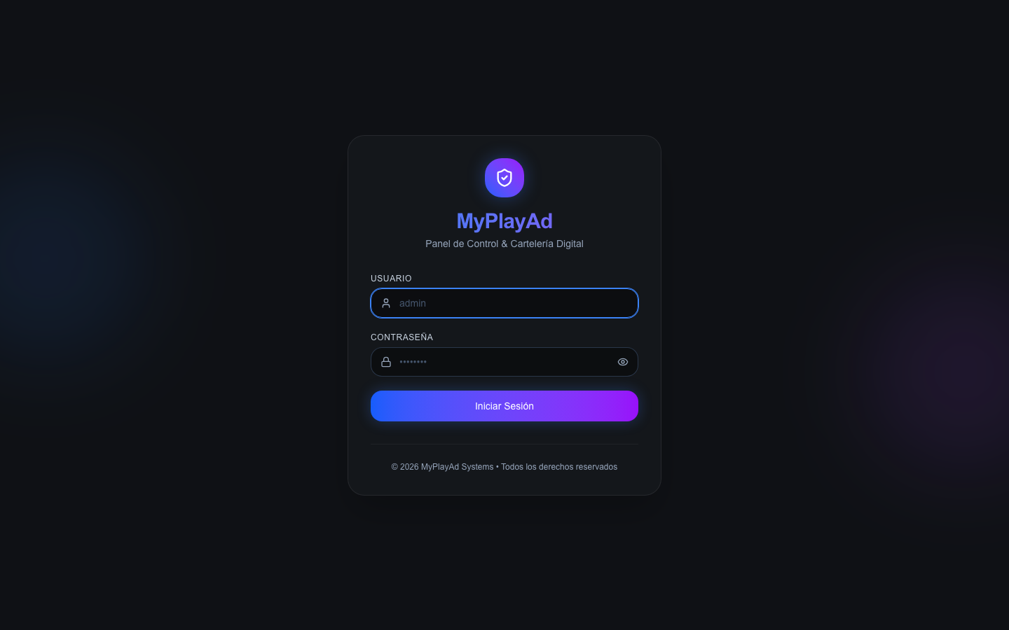
Figura: Pantalla de Login del Portal MyPlayAd
Pasos para Iniciar Sesión:
- Ingresa a la URL del portal en cualquier navegador moderno.
- Escribe tu Nombre de usuario y Contraseña.
- Haz clic en Ingresar al Panel.
- El sistema validará tus credenciales y te redirigirá automáticamente a la vista correspondiente según tu rol:
- Super Admin: Acceso completo a pantallas globales, clientes, planes, biblioteca de videos y métricas de red.
- Cliente Anunciante: Acceso enfocado a sus pantallas asignadas, carga de sus videos publicitarios y consulta del estado de rotación de su plan contratado.
2.1. Navegación Responsive y Colapso del Menú Lateral:
- Botón de Ocultar Menú en Escritorio: En la parte superior del menú lateral (junto al logo), se encuentra el botón para colapsar y ocultar el panel. Al hacer clic, el menú se desliza suavemente hacia la izquierda permitiendo que las tablas, paneles y catálogos aprovechen el 100% del ancho de la pantalla.
- Reapertura Rápida: Cuando el menú está oculto en escritorio, aparece un botón flotante "Mostrar Menú" en la esquina superior izquierda para reabrirlo en cualquier momento. La preferencia se memoriza automáticamente en el navegador.
- Experiencia Móvil y Tablets (< 1024px):
- En smartphones y tablets, el portal se adapta al ancho de pantalla sin márgenes forzados.
- Cuenta con una barra superior fija con botón de menú hamburguesa (☰) y logotipo.
- Al pulsar el botón, el menú lateral se despliega como un cajón deslizante sobre un fondo oscuro desenfocado y se cierra automáticamente al elegir cualquier sección o pulsar fuera de él.
3. Módulo de Pantallas (`/screens`)
El módulo de pantallas es el corazón operativo del sistema, permitiendo monitorear y controlar en tiempo real el parque de dispositivos físicos desplegados en puntos de venta.
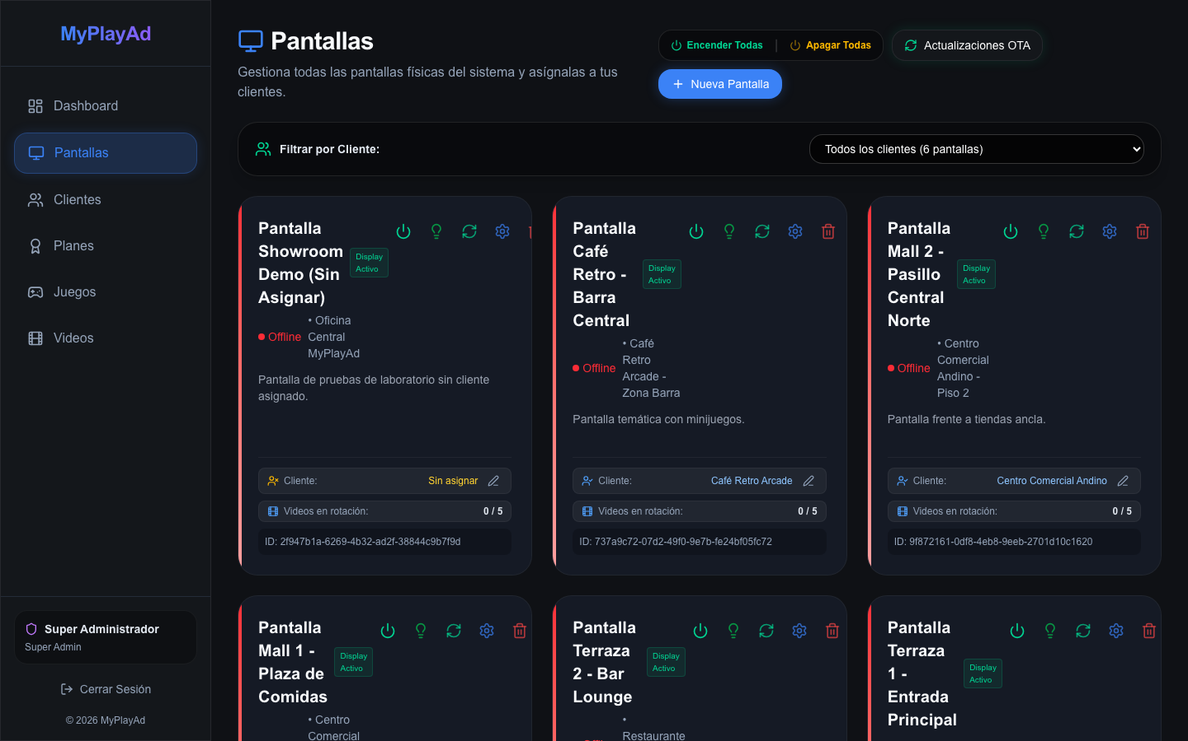
Figura: Dashboard de Gestión de Pantallas
Funcionalidades Principales:
- Métricas Globales: Visualiza de un vistazo el total de pantallas registradas, pantallas encendidas, pantallas apagadas y tasa de disponibilidad.
- Control Remoto Masivo HDMI-CEC:
- Encender Todas: Envía una orden MQTT POWER_ON a todas las pantallas activas, encendiendo físicamente los televisores comerciales conectados vía cable HDMI.
- Apagar Todas: Envía una orden MQTT POWER_OFF para apagar masivamente los monitores al cierre comercial, ahorrando energía sin desconectar el sistema operativo.
- Estado de Conexión en Tiempo Real: Cada tarjeta de pantalla indica si el reproductor está online u offline, su dirección IP local, resolución actual y última hora de sincronización.
- Indicador de Cuota de Videos en Rotación: Muestra el cumplimiento de la cuota publicitaria (ej. 2 / 15 videos en rotación), alertando si una pantalla no tiene videos asignados o si ya alcanzó su límite máximo permitido por su plan.
- Horario Programado de Energía (Auto Power): Cada tarjeta muestra el horario diario de encendido y apagado (ej. 08:00 a 22:00 o Desactivado (24h)). Al ingresar al detalle de la pantalla (/screens/:id), es posible activar o pausar el horario y ajustar las horas de encendido y reposo diario. El sistema envía automáticamente las órdenes HDMI-CEC a la Raspberry Pi para apagar el televisor durante la noche y encenderlo en la mañana.
- Vinculación de Consola Hardware (Raspberry Pi): Badge interactivo con el usuario/ID de la Raspberry Pi física (ej. consola1, consola2). El Super Admin puede hacer clic en el botón de edición para vincular o actualizar la consola física asignada.
- Copiado Rápido de SCREEN_ID: Botón de un solo clic junto al ID de la pantalla que copia el UUID directamente al portapapeles con confirmación visual, facilitando pegarlo en /boot/firmware/config.txt al configurar una nueva consola.
4. Filtrado Avanzado de Pantallas por Cliente
Para redes con múltiples clientes o franquicias, el Super Administrador puede segmentar la vista para supervisar clientes específicos.
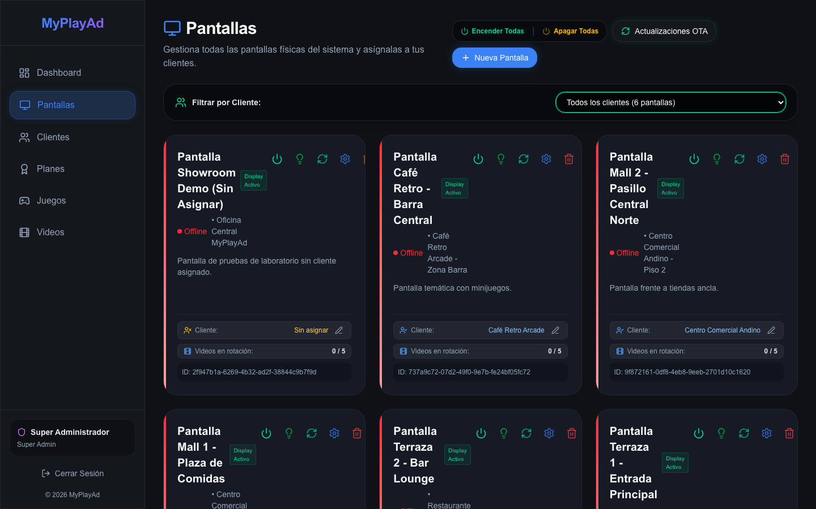
Figura: Filtro de Pantallas por Cliente
- Todos los clientes: Muestra el parque completo de pantallas del sistema.
- Cliente Específico: Filtra inmediatamente las pantallas asociadas a una cuenta comercial determinada.
- Sin Asignar: Identifica pantallas nuevas o en inventario que aún no han sido vinculadas a ningún cliente comercial.
5. Actualizaciones OTA y Mantenimiento Remoto
Desde el botón Actualizaciones OTA en la sección de pantallas, el administrador puede desplegar actualizaciones de software sin tener que trasladarse físicamente a los locales.
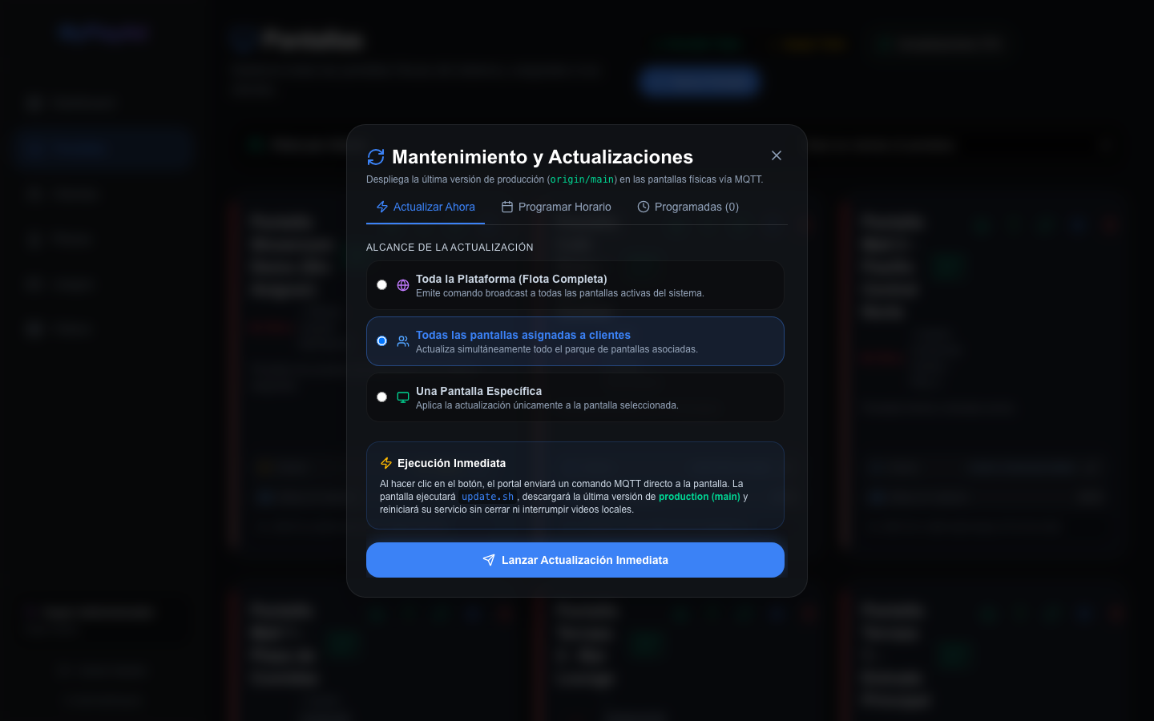
Figura: Modal de Actualizaciones OTA
Opciones de Mantenimiento:
- Actualizar Software (Git Pull): Descarga la última versión estable del reproductor desde GitHub y reinicia el servicio automáticamente.
- Forzar Sincronización de Videos: Obliga a las pantallas seleccionadas a revisar de inmediato si hay nuevos videos pendientes en el servidor central.
- Reinicio de Sistema (Reboot): Reinicia el hardware de la Raspberry Pi de forma segura.
6. Módulo de Videos Publicitarios (`/videos`)
En este módulo se gestiona el inventario de piezas publicitarias que se exhibirán en la zona de video del Kiosco Dual.
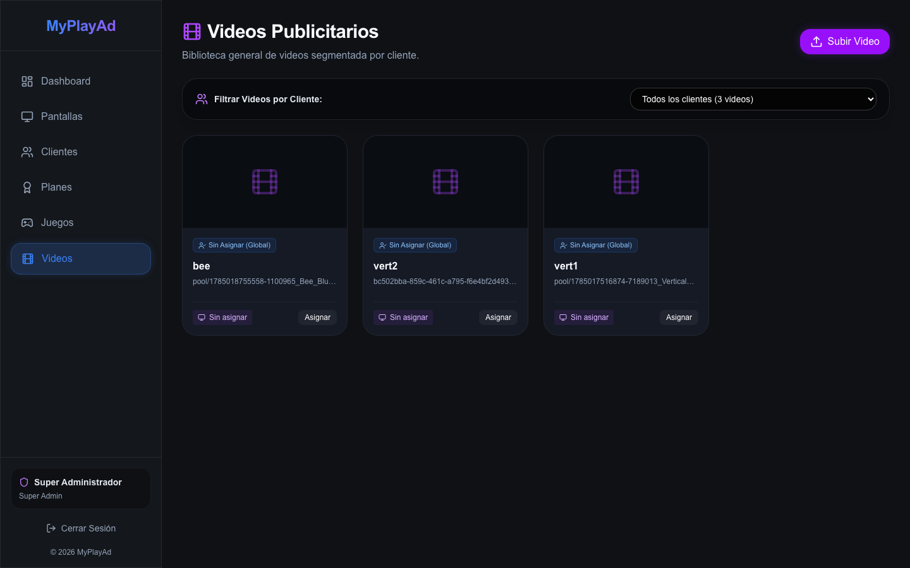
Figura: Biblioteca de Videos Publicitarios
Características de la Biblioteca:
- Filtro por Cliente Anunciante: Permite auditar el contenido por empresa o anunciante.
- Previsualización de Videos: Reproductor integrado para verificar que el spot cuente con la relación de aspecto adecuada (vertical 9:16 o 1080x1920) y buena calidad visual.
- Badges de Asignación: Indica en cuántas pantallas está rotando actualmente cada spot publicitario.
7. Carga y Asignación de Videos con Validación de Cuotas
Al hacer clic en Subir Video, se despliega el modal inteligente de carga:
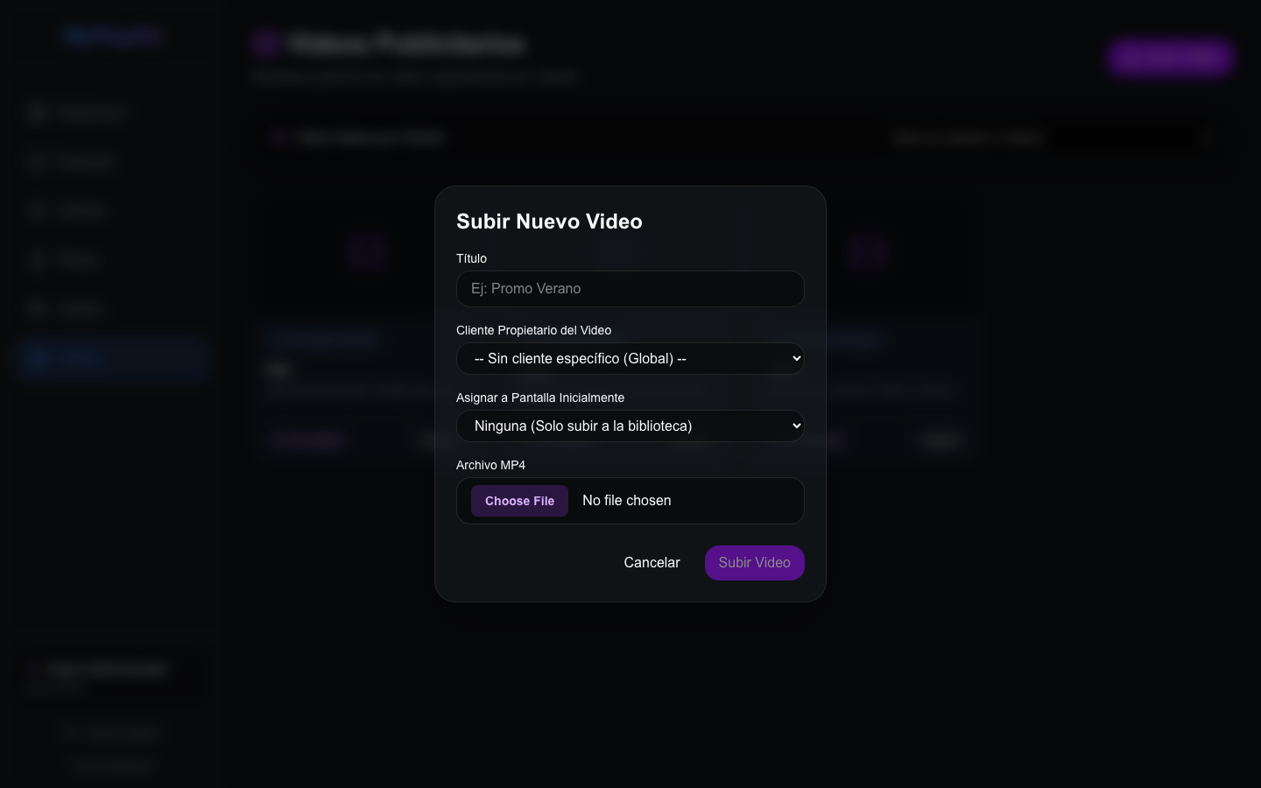
Figura: Modal de Subida y Asignación de Videos
Proceso de Carga:
- Archivo de Video: Arrastra o selecciona un archivo en formato .mp4 o .webm.
- Cliente Propietario (Super Admin): Selecciona el cliente al que pertenecerá el video publicitario.
- Asignación de Pantallas: Selecciona a qué pantalla o pantallas se asignará el nuevo spot.
- Control de Cuotas en Tiempo Real: El sistema valida contra el plan contratado por el cliente cuántos videos tiene permitidos por pantalla. Si una pantalla ya tiene su cupo lleno (ej. 15 / 15 videos usados), el sistema bloquea la asignación para evitar sobrepasar los límites comerciales acordados.
7.1. Segmentación Estricta de Videos por Cliente
- Aislamiento Total entre Clientes: Los clientes que inicien sesión en el portal únicamente pueden visualizar, subir y asignar sus propios videos. No tienen visibilidad del contenido de otras marcas.
- Restricción de Pantallas Cruzadas: El sistema impide asignar un video de un cliente a la pantalla de otro cliente distinto, tanto en la interfaz como en el backend (HTTP 400).
- Sincronización Segura en Kiosco: La API pública (/api/public/screens/:id/videos) únicamente entrega los videos que pertenezcan al cliente dueño de la pantalla, garantizando que un televisor nunca descargue ni reproduzca contenido publicitario ajeno.
8. Módulo de Planes y Cuotas (`/plans`)
El módulo de planes define las condiciones comerciales y técnicas del servicio publicitario.
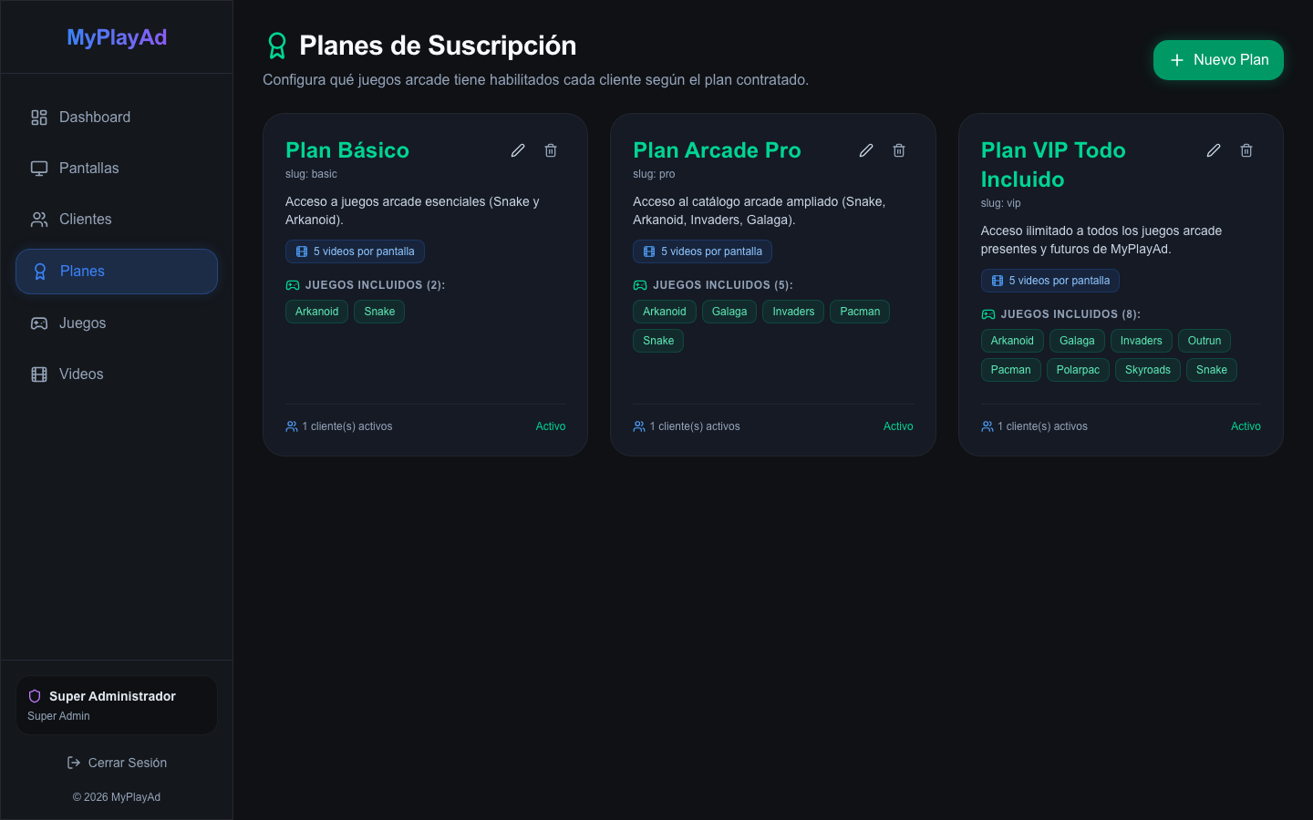
Figura: Catálogo de Planes de Suscripción
Elementos de cada Plan:
- Nombre y Slug: Identificador comercial (ej. Plan Básico, Plan Pro, Plan Enterprise).
- Badge de Videos por Pantalla (`maxVideosPerScreen`): Límite estricto de videos que cada pantalla asignada a este plan puede reproducir simultáneamente en su bucle (ej. 3 videos por pantalla o 10 videos por pantalla).
- Precio Mensual: Tarifa de suscripción periódica.
- Juegos Incluidos: Catálogo de minijuegos retro habilitados para los clientes suscritos a este plan.
9. Creación y Edición de Planes
Al pulsar en Nuevo Plan o en el botón de edición de un plan existente:
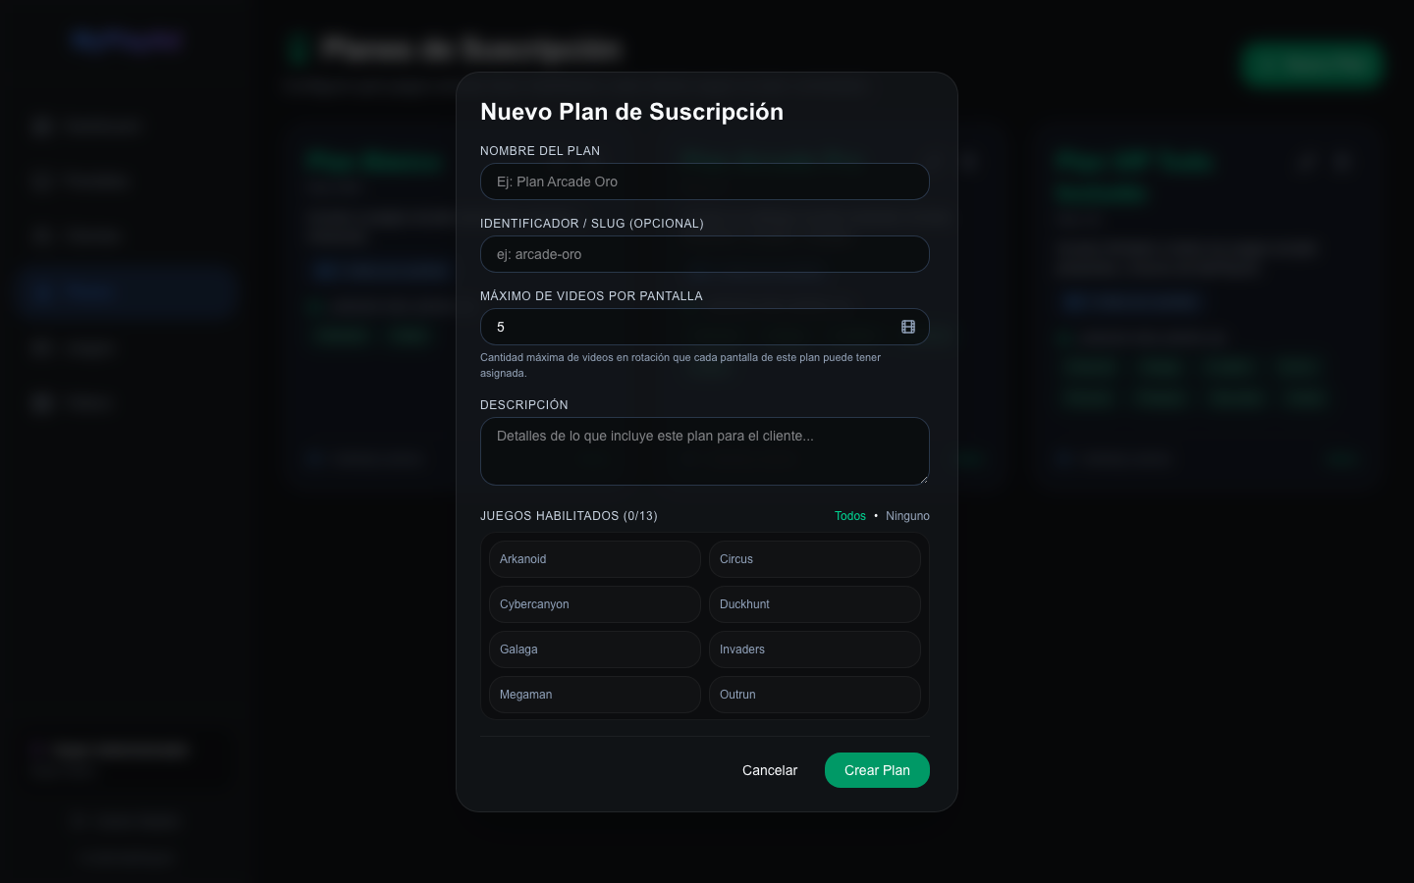
Figura: Modal de Creación y Edición de Planes
Campos a Configurar:
- Nombre del Plan: Nombre descriptivo visible para los clientes.
- Máximo de Videos por Pantalla: Parámetro numérico clave que regula la cuota de rotación en el reproductor.
- Precio ($): Valor en moneda local o USD.
- Minijuegos Permitidos: Selección múltiple de los juegos arcade que se desbloquearán en las pantallas vinculadas a este plan.
10. Gestión de Usuarios y Clientes (`/users`)
En esta sección el Super Administrador gestiona el directorio de clientes, sus planes de suscripción, fechas de vigencia, pantallas asignadas y estados de actividad.
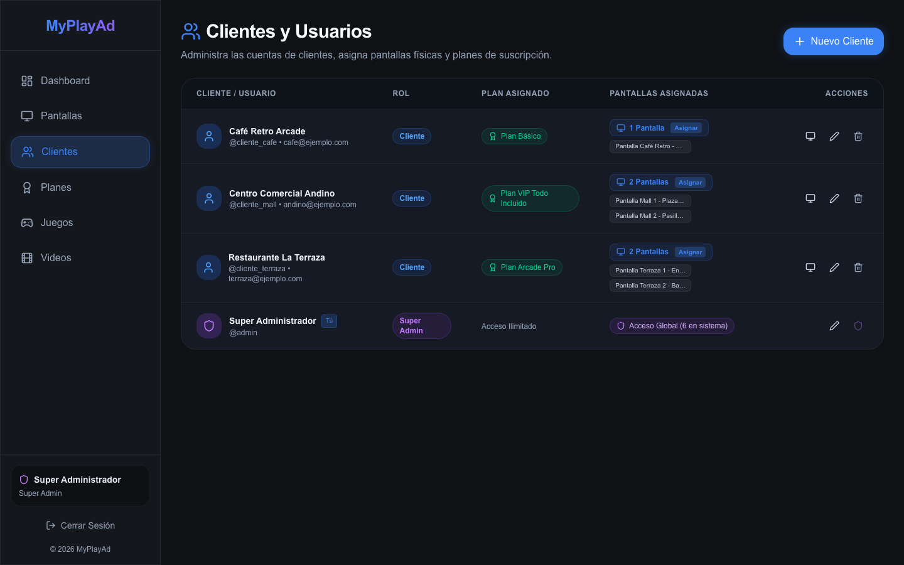
Figura: Gestión de Usuarios y Clientes
10.1. Tipos de Cuentas:
- Super Admin: Control total sobre todos los módulos, gestión de planes y acceso irrestricto a todas las pantallas y videos.
- Cliente: Acceso restringido únicamente a sus propias pantallas físicas y a la subida de sus propios anuncios, limitado por la cuota de videos de su plan asignado.
10.2. Antigüedad y Datos del Cliente:
- Cada cliente muestra su nombre comercial, usuario (@usuario), correo de contacto y su tiempo acumulado como cliente de la plataforma (ej. Cliente: Hace 1 año y 3m, Cliente: Hace 15 días o Cliente: Hoy).
10.3. Control de Estado (Activo / Inactivo):
- Interruptor Rápido en la Tabla: El Super Admin puede activar o suspender a un cliente directamente con un solo clic mediante el botón de encendido/apagado.
- Efecto Inmediato en Pantallas Físicas: Al marcar a un cliente como Inactivo, todas las pantallas asignadas a su cuenta se suspenden de inmediato vía MQTT y entran en modo Standby / Reposo. Mientras el cliente esté suspendido, las pantallas no reproducirán videos publicitarios ni minijuegos arcade.
- Reactivación: Al volver a activar al cliente, las pantallas se sincronizan automáticamente y retoman su rotación comercial normal.
10.4. Planes, Vigencia y Atajos de Duración:
- Cada cliente puede tener asignado un plan de suscripción con su rango de vigencia:
- Fecha de Inicio: Momento en que comienza a regir la suscripción (a las 00:00:00).
- Fecha de Terminación: Día límite de la suscripción. La cobertura es válida durante todo el día indicado hasta las 23:59:59.999.
- Atajos de Cálculo Rápido de Duración: Al crear o editar un cliente, se dispone de botones de cálculo instantáneo basados en aritmética de calendario pura:
- +1 Mes, +3 Meses, +6 Meses, +1 Año, +2 Años y Sin Límite.
- Insignias de Estado de Vigencia:
- PROGRAMADO: Si la fecha de inicio del plan es posterior a la fecha actual.
- VENCIDO: Si la fecha de terminación del plan ya ha pasado.
10.5. Desactivación Automática por Vencimiento y Reactivación Automática:
- Detección Automática de Vencimiento: Cuando la fecha de terminación del plan expira (planEndsAt < hoy), el sistema detecta el vencimiento de manera automática y cambia el estado del cliente a isActive: false en la base de datos.
- Etiqueta en la Tabla: La interfaz muestra el distintivo `🔴 INACTIVO (VENCIDO)`.
- Protección contra Activaciones Accidentales: No se permite activar manualmente a un cliente cuyo plan esté vencido. Si el administrador intenta activarlo, el sistema emitirá una alerta solicitando ampliar primero la fecha de vigencia en el modal de edición.
- Reactivación Automática al Renovar la Vigencia: Si se cambia la fecha de terminación por una válida dentro del rango futuro (o se usa cualquiera de los atajos +1 Mes, +3 Meses, +6 Meses, +1 Año, +2 Años o Sin Límite), el sistema reactiva automáticamente al cliente (`isActive: true`).
- Reanudación Inmediata de Pantallas: Al guardar la renovación, el sistema envía un evento MQTT en tiempo real a todas sus pantallas físicas para que salgan del modo reposo y reanuden la emisión de anuncios y minijuegos sin necesidad de intervención manual en el local.
10.6. Modal de Pantallas Asignadas:
Al pulsar sobre el botón de pantallas de un cliente se abre un modal de doble propósito:
- Pestaña "Pantallas Asignadas": Muestra la lista visual de todas las pantallas asignadas a ese cliente, su estado de conectividad en tiempo real (Online / Offline), si la pantalla está en reproducción o reposo, el identificador de la consola física (ej. consola1) y un botón para desvincularla con un solo clic.
- Pestaña "Asignar / Gestionar": Buscador de pantallas disponibles con opciones de selección masiva ("Seleccionar visibles" / "Deseleccionar visibles") y checkboxes para vincular o transferir pantallas entre clientes.
11. Catálogo de Minijuegos Arcade (`/games`)
El catálogo de juegos interactivos muestra la biblioteca de experiencias lúdicas disponibles en la plataforma MyPlayAd.
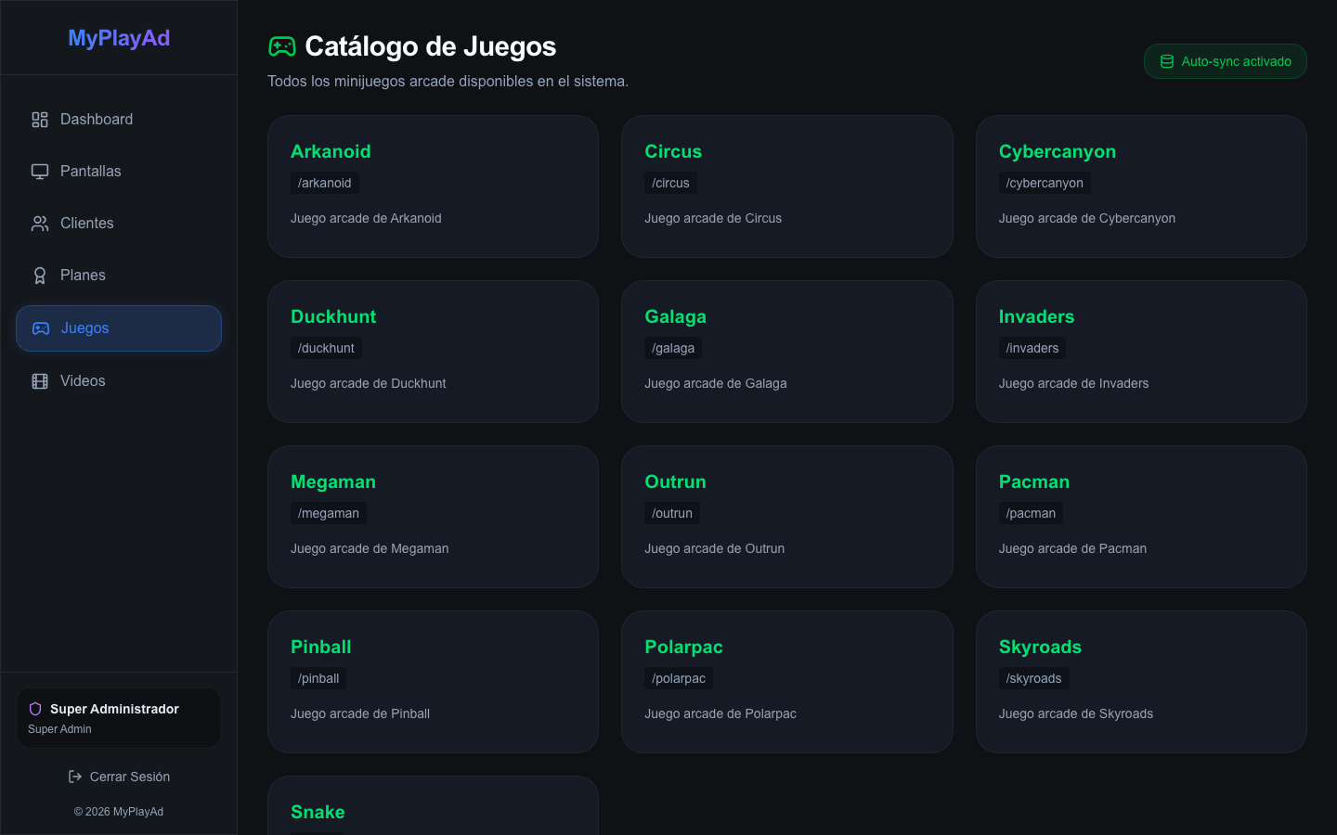
Figura: Catálogo de Minijuegos Arcade
- Juegos Clásicos y Nuevos: Arkanoid, Snake Retro, Space Invaders, Cyber Canyon, etc.
- Compatibilidad Móvil: Cada juego cuenta con sus controladores web optimizados (joystick analógico, pad direccional de 4 vías o botones de acción hápticos) y su respectiva integración WebRTC de latencia cero.

